**Tìm Hiểu Về Chức Năng Của ES6**

1. Tìm hiểu về map trong es6

Chúng ta có những cách thao tác chính với map như sau:

Khỏi tạo: let map = new Map()

* Lúc khởi tạo sẽ có một tham số truyền vào và giá trị của tham số này là một mảng chứa nhiều mảng con, mỗi mảng con sẽ có hai phần tử đại diện cho key và value.

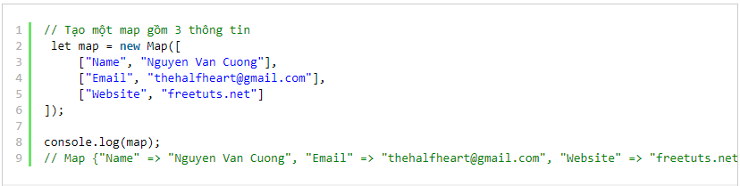

Thêm phân tử: map.set(‘Name’, ‘Nguyen Van A’);

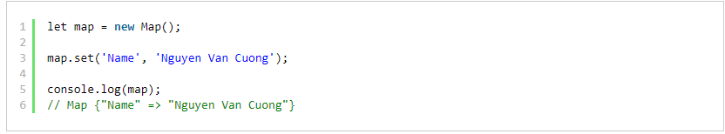

Xóa phân tử: map.delete(‘Name’);

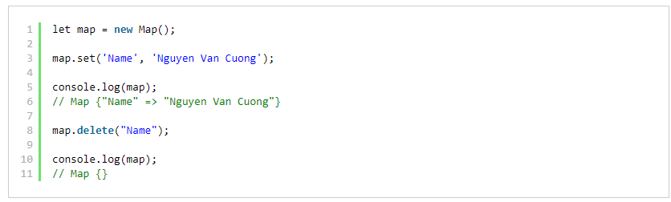

Kiểm tra phân tử tồn tại: map.has(‘Name’)

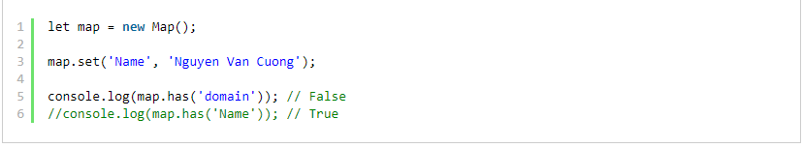

Điểm tổng số phần tử: map.size

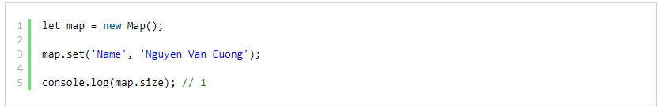

Xóa toàn bộ phần tử: map.clear();

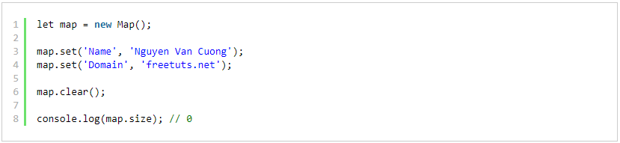

* Đối với map thì các key không được trùng nhau.nếu truyền vào hai key giống nhau sẽ lưu đè lên một key duy nhất

1. **Tìm hiểu về set trong es6**

Set cũng giống như map cũng có bón thao tác chính như sau:

* Khởi taọ:



* Thêm phần tử:

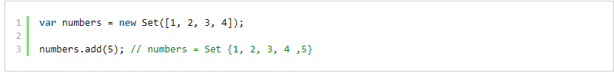

* Xóa phần tử:

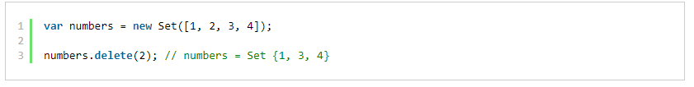

* Kiểm tra giá trị có tồn tại hay không:

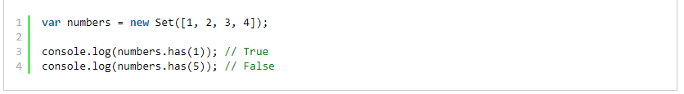

* Đối với set thì các giá trị không được trùng nhau, nếu bạn cố tình thêm hai giá trị giống nhau nó chỉ lưu một lần mà thôi.
* Set là một tập hợp nên bạn hoàn toàn có thể lặp qua các phần tử:

Ví dụ: let number = new Set([1, 2, 3, 4]);

for(let number of number){

console.log(number);

}

* Chuyển đổi set sang array thì thêm dấu ba chấm đặt trước biến set

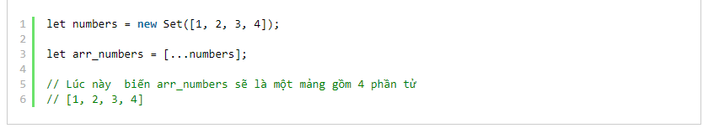

* Chuyển đổi từ arry sang set

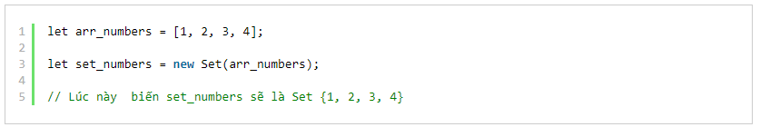

1. **Tìm hiểu về array trong es6**

Với một mảng hoặc object trong es6 cũng có sự đột phá giúp ích rất nhiều cho việc code, phục vụ code dễ hiểu hơn mà không gây nhầm lẫn.

Ví dụ: javascript thông thường

Var arr = [1, 2, 3, 4];

Var a = arr[0];

Var b = arr[1];

Var c = arr[2];

Var d = arr[3];

* Đây là cách lấy biến trong mảng thông thường mà ta thường dùng để gắn vào biến khác, tuy nhiên ES6 có 1 cách đơn giản và ngắn hơn

Ví dụ:

Let [a, b, c, d] = [1, 2, 3, 4];

Khai báo mảng:

Var array_name;

Array_name = [val1, val2, val3,…];

Cặp [] được gọi là thứ nguyên trong mảng

Truy cập vào các phần tử trong mảng

Cú pháp:

Array_name[subscript]

Các phương thức mảng trong es6:

* Array.prototype.find: cho phép bạn lặp qua một mảng và lấy lại phần tử đâu tiên làm cho hàm gọi lại đã cho trả về true. Khi một phần tử đã tìm thấy hàm này sẽ trả về ngay lập tức

Ví dụ:

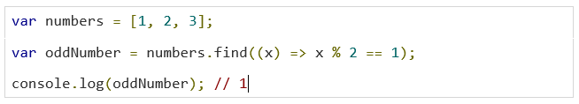

* Array.prototype.findIndex:hoạt động tương tự như tìm, nhưng thay vì trả về phần tử đã khớp, nó trả về chỉ mục của phần tử đó.

Ví dụ:

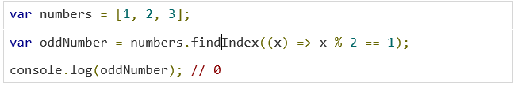

* Array.prototype.entries:là mọt hàm trả về một Iterator mảng có thể được sử dụng qua để lặp qua các khóa và giá trị của mảng.

Ví dụ:

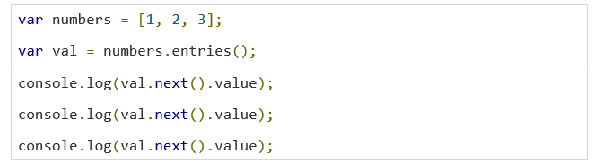

* Array.from:cho phép tạo mọt mảng nhu đối tượng, chức năng cơ bản của là chuyển đổi hai loại giá trị thành mảng.
* Array.prototype.keys: hàm này trả về chỉ mục mả+ng